סינגל חדש בפרויקט "החדר הסודי" של המפיק והמלחין אודי תורג'מן:
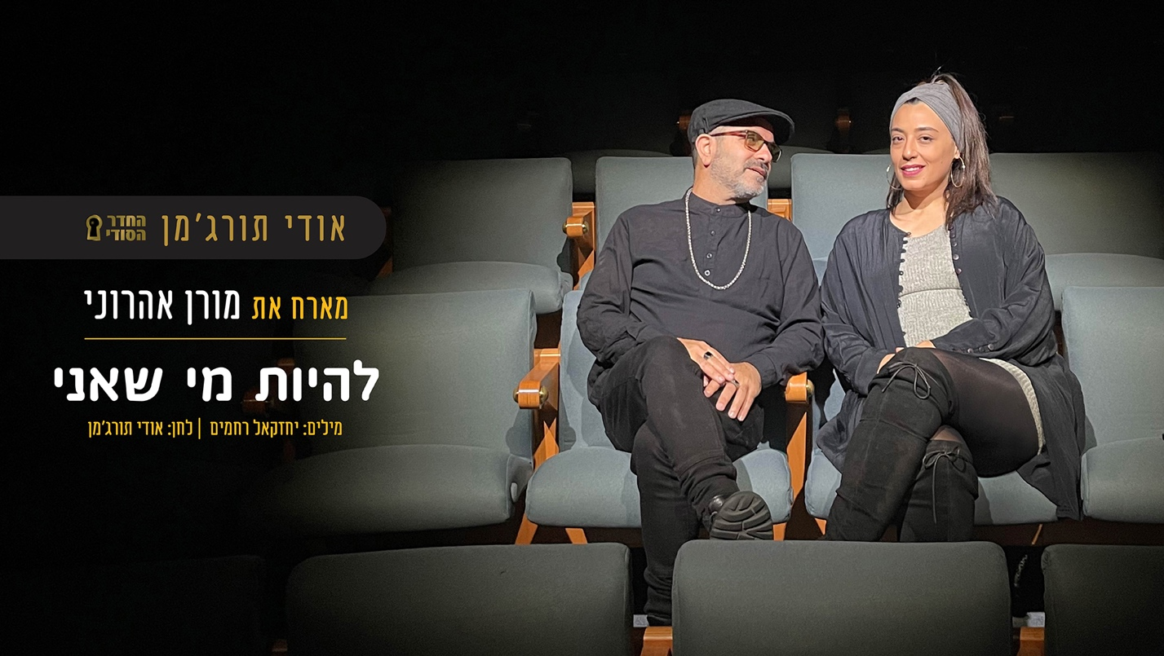
"להיות מי שאני" בביצוע מורן אהרוני
אודי תורג'מן מארח את מורן אהרוני בפרויקט המוזיקלי, שבו ראו אור עד כה השירים: "תחזיק חזק" בביצוע ארקדי דוכין, "כל הקולות" בביצוע אריאל זילבר, "סתיו״ בביצוע נאור דנין, ״ציפור קטנה״ בביצוע להקת "רבע לאפריקה", "החדר הסודי" בביצוע ברי סחרוף ו"אחת לתקופה" בביצוע ארז לב ארי.
*
"להיות מי שאני" הוא שיר התגברות והעצמה, שיר של כל מי שידע מורדות ועיכובים, אך השכיל להתחבר לכוחות הפנימיים ולהפוך את ההתנסות לעוצמה: "מעדתי בדרכים עקלקלות מקוללות / ותאמינו לי – אנ'לא שוכחת / ודווקא שם מצאתי בי כוחות להתגבר,/ אפילו כשחשוך – אני זורחת."
מורן אהרוני משמיעה את הקול של כל מי שהיה עליו לחזור ולעלות מתוך החול: "כי כמה שנפלתי רע וכבר נגמרתי, / בסוף חזרתי, כי האמנתי / שיש בי כוח – להיות מי שאני."
(מילים: יחזקאל רחמים ; לחן: אודי תורג'מן)
*
אמנים נוספים בפרויקט: רבקה זהר, שי צברי, פבלו רוזנברג, עמיר בניון, אבי בללי (נקמת הטרקטור), מיקה קרני, לירון עמרם, מעיין ליניק, אריק סיני, דודי לוי ,לאה שבת, גילי יאלו, שיר גדסי ואחרים.

